Маңғыстау облысы әкімдігінің 2018 жылғы «28» мамырдағы
№ 121 қаулысына 10-қосымша

Маңғыстау облысы әкімдігінің 2015 жылғы «28» қазандағы
№ 332 қаулысымен бекітілген

«Бала асырап алуға тілек білдірген адамдарды есепке қою» мемлекеттік көрсетілетін қызмет регламенті

1. Жалпы ережелер

1. «Бала асырап алуға тілек білдірген адамдарды есепке алу» мемлекеттік көрсетілетін қызметі (бұдан әрі – мемлекеттік көрсетілетін қызмет) Маңғыстау облысы қалаларының, аудандардың жергілікті атқарушы органдарымен (бұдан әрі – көрсетілетін қызметті беруші) Қазақстан Республикасы Білім және ғылым министрінің 2015 жылғы 13 сәуірдегі № 198 «Отбасы және балалар саласында көрсетілетін мемлекеттік қызметтер стандарттарын бекіту туралы» бұйрығымен (нормативтік құқықтық актілерді мемлекеттік тіркеу тізілімінде № 11184 болып тіркелген) бекітілген «Бала асырап алуға тілек білдірген адамдарды есепке қою» мемлекеттік көрсетілетін қызмет стандартының (бұдан әрі – Стандарт) негізінде көрсетіледі.
Өтініштерді қабылдау және мемлекеттік қызмет көрсетудің нәтижелерін беру:
1) көрсетілетін қызметті берушінің кеңсесі;
2) «электрондық үкіметтің» www.egov.kz веб-порталы (бұдан әрі – портал) арқылы жүзеге асырылады.
Мемлекеттік қызмет жеке тұлғаларға (бұдан әрі – көрсетілетін қызметті алушы) тегін көрсетіледі.
2. Мемлекеттік қызмет көрсету нысаны: электрондық (ішінара автоматтандырылған) және (немесе) қағаз жүзінде.
3. Мемлекеттік қызмет көрсетудің нәтижесі:
Көрсетілетін қызметті берушіге жүгінген кезде – Стандарттың 1-қосымшасына сәйкес нысан бойынша бала асырап алуға үміткер(лер) болу мүмкіндігі (мүмкін еместігі) туралы қорытынды не Стандарттың 10-тармағында көрсетілген негіздер бойынша мемлекеттік қызмет көрсетуден бас тарту туралы дәлелді жауап.
Порталда – Стандартынтың 2-қосымшасына сәйкес нысан бойынша бала асырап алуға үміткер(лер) болу мүмкіндігі (мүмкін еместігі) туралы қорытындының дайындығы туралы хабарлама (бұдан әрі - хабарлама).

2. Мемлекеттік қызмет көрсету процесінде көрсетілетін қызметті берушінің құрылымдық бөлімшелерінің (қызметкерлерінің) іс-қимыл тәртібін сипаттау

4. Мемлекеттік қызметті көрсету бойынша рәсімді (іс-қимылды) бастауға негіздеме:
көрсетілетін қызметті берушіге жүгінген кезде: Стандарттың 9-тармағына сәйкес құжаттар тізбесін ұсыну болып табылады;
портал арқылы жүгінген кезде: көрсетілетін қызметті алушының ЭЦҚ-сымен немесе бір рет пайдаланатын құпия сөзбен куәландырылған, көрсетілетін қызметті алушының ұялы байланыс операторы ұсынған абоненттік нөмірі порталдың есеп жазбасына тіркелген және қосылған жағдайда, электрондық құжат нысанындағы өтініш.
5. Мемлекеттік қызмет көрсету процесінің құрамына кіретін әрбір рәсімнің (іс-қимылдың) мазмұны, оның орындалу ұзақтығы:
1) көрсетілетін қызметті берушінің кеңсе қызметкері қажетті құжаттар тапсырылған сәттен бастап оларды қабылдауды, тіркеуді жүзеге асырады және көрсетілетін қызметті берушінің басшысына бұрыштама қоюға жолдайды - 15 (он бес) минут ішінде;
2) көрсетілетін қызметті берушінің басшысы бұрыштама қояды және құжаттарды көрсетілетін қызметті берушінің жауапты орындаушысына жолдайды - 15 (он бес) минут ішінде;
3) көрсетілетін қызметті берушінің жауапты немесе орындаушысы келіп түскен құжаттарды қарайды, көрсетілетін қызметті алушыға қорытындыны не бас тарту туралы дәлелді жауапты дайындайды - күнтізбелік 13 (он үш) күн ішінде;
4) көрсетілетін қызметті берушінің басшысы қорытындыға не бас тарту туралы дәлелді жауапқа қол қояды - күнтізбелік 1 (бір) күн ішінде;
5) көрсетілетін қызметті берушінің кеңсе қызметкері мемлекеттік қызмет көрсетудің дайын нәтижесін көрсетілетін қызметті алушыға береді не портал арқылы «жеке кабинетіне» жолдайды - 15 (он бес) минут ішінде.
6. Келесі рәсімді (іс-қимылды) орындауды бастауға негіздеме болатын мемлекеттік қызмет көрсету рәсімінің (іс-қимылдың) нәтижесі:
1) көрсетілетін қызметті алушыдан құжаттарды қабылдау және оларды көрсетілетін қызметті берушінің басшысына беру;
2) көрсетілетін қызметті беруші басшысының жауапты орындаушыны белгілеуі және оған көрсетілетін қызметті алушының құжаттарын жолдауы;
3) көрсетілетін қызметті берушінің жауапты орындаушысының мемлекеттік көрсетілетін қызмет нәтижесін әзірлеуі;
4) көрсетілетін қызметті беруші басшысының көрсетілетін қызмет нәтижесіне қол қоюы;
5) көрсетілетін қызметті берушінің кеңсе қызметкерінің көрсетілетін қызметті алушыға мемлекеттік көрсетілетін қызмет нәтижесін беруі.

3. Мемлекеттік қызмет көрсету процесінде құрылымдық бөлімшелер (қызметкерлер) мен көрсетілетін қызметті берушінің өзара іс-қимыл тәртібін сипаттау

7. Мемлекеттік қызмет көрсету процесіне қатысатын көрсетілетін қызметті берушінің құрылымдық бөлімшелерінің (қызметкерлерінің) тізбесі:
1) көрсетілетін қызметті берушінің кеңсе қызметкері;
2) көрсетілетін қызметті берушінің басшысы;
3) көрсетілетін қызметті берушінің жауапты орындаушысы.
8. Әрбір рәсімнің (іс-қимылдың) ұзақтығын көрсете отырып, құрылымдық бөлімшелер (қызметкерлер) арасындағы рәсімдердің (іс-қимылдардың) бірізділігін сипаттау:
1) көрсетілетін қызметті берушінің кеңсе қызметкері қажетті құжаттар тапсырылған сәттен бастап оларды қабылдауды, тіркеуді жүзеге асырады және көрсетілетін қызметті берушінің басшысына бұрыштама қоюға жолдайды - 15 (он бес) минут ішінде;
2) көрсетілетін қызметті берушінің басшысы бұрыштама қояды және құжаттарды көрсетілетін қызметті берушінің жауапты орындаушысына жолдайды - 15 (он бес) минут ішінде;
3) көрсетілетін қызметті берушінің жауапты немесе орындаушысы келіп түскен құжаттарды қарайды, көрсетілетін қызметті алушыға қорытындыны не бас тарту туралы дәлелді жауапты дайындайды - күнтізбелік 13 (он үш) күн ішінде;
4) көрсетілетін қызметті берушінің басшысы қорытындыға не бас тарту туралы дәлелді жауапқа қол қояды - күнтізбелік 1 (бір) күн ішінде;
5) көрсетілетін қызметті берушінің кеңсе қызметкері мемлекеттік қызмет көрсетудің дайын нәтижесін көрсетілетін қызметті алушыға береді не портал арқылы «жеке кабинетіне» жолдайды - 15 (он бес) минут ішінде.

4. «Азаматтарға арналған үкімет» мемлекеттік корпорациясымен және (немесе) өзге де көрсетілетін қызметті берушілермен өзара іс-қимыл тәртібін, сондай-ақ мемлекеттік қызмет көрсету процесінде ақпараттық жүйелерді пайдалану тәртібін сипаттау

9. Портал арқылы мемлекеттік қызмет көрсету кезінде көрсетілетін қызметті беруші мен көрсетілетін қызметті алушының рәсімдерінің (іс-қимылдардың) бірізділігін сипаттау:
1) көрсетілетін қызметті алушы жеке сәйкестендіру нөмірінің (бұдан әрі – ЖСН) және парольдің (порталда тіркелмеген қызмет алушылар үшін іске асырылады) көмегімен порталға тіркеледі;
2) 1-процесс – мемлекеттік көрсетілетін қызметті алу үшін көрсетілетін қызметті алушының порталда ЖСН және паролін енгізу процесі;
3) 1-шарт – порталда ЖСН және пароль арқылы тіркелген мемлекеттік көрсетілетін қызметті алушы мәліметтерінің дұрыстығы тексеріледі;
4) 2-процесс – мемлекеттік көрсетілетін қызметті алушының мәліметтерінде кемшіліктердің болуына байланысты порталда бас тарту туралы хабарлама қалыптастырылады;
5) 3 -процесс – мемлекеттік көрсетілетін қызметті алушы осы регламентте көрсетілген мемлекеттік көрсетілетін қызметті таңдайды, экранға мемлекеттік қызметті көрсетуге арналған сұраныс нысаны шығады және көрсетілетін қызметті алушы нысанды оның құрылымы мен үлгілік талаптарын ескере отырып толтырады (мәліметтерді енгізеді), Стандарттың 9-тармағында көрсетілген қажетті құжаттардың көшірмелерін электрондық түрде сұраныс нысанына жалғайды, сондай-ақ сұранысты куәландыру (қол қою) үшін мемлекеттік көрсетілетін қызметті алушы ЭЦҚ тіркеу куәлігін таңдайды;
6) 2-шарт – порталда ЭЦҚ тіркеу куәлігінің қолданылу мерзімі және қайтарып алынған (күші жойылған) тіркеу куәліктерінің тізімінде жоқтығы, сондай-ақ бірдейлендіру мәліметтерінің (сұраныста көрсетілген ЖСН мен ЭЦҚ тіркеу куәлігінде көрсетілген ЖСН арасындағы) сәйкестігі тексеріледі;
7) 4-процесс – көрсетілетін қызметті алушының ЭЦҚ түпнұсқалығының расталмауына байланысты сұратылып отырған – мемлекеттік көрсетілетін қызметтен бас тарту жөнінде хабарлама қалыптастырылады;
8) 5-процесс – мемлекеттік көрсетілетін қызметті беруші сұранысты өңдеу үшін мемлекеттік көрсетілетін қызметті алушының ЭЦҚ куәландырылған (қол қойылған) электрондық құжатты (мемлекеттік көрсетілетін қызметті алушының сұранысын) электрондық үкімет шлюзі арқылы (бұдан әрі – ЭҮШ) электрондық үкіметтің аймақтық шлюзінің автоматтандырылған жұмыс орнына (бұдан әрі –ЭҮАШ АЖО) жолдайды;
9) 3 – шарт – көрсетілетін қызметті беруші мемлекеттік қызметті көрсетуге негіздеме болатын Стандарттың 9-тармағында көрсетілген көрсетілетін алушының жалғаған құжаттарының сәйкестігін тексереді;
10) 6-процесс – көрсетілетін қызметті алушының құжаттарында кемшіліктердің болуына байланысты сұратылып отырған мемлекеттік көрсетілетін қызметтен бас тарту туралы хабарлама қалыптастырылады;
11) 7-процесс – көрсетілетін қызметті алушы порталда қалыптастырылған мемлекеттік көрсетілетін қызметтің нәтижесін (электрондық құжат нысанындағы хабарлама) алады. Мемлекеттік қызметті көрсету нәтижесі көрсетілетін қызметті алушының «жеке кабинетіне» көрсетілетін қызметті берушінің уәкілетті тұлғасының ЭЦҚ-мен куәландырылған электрондық құжат нысанында жолданады.
Портал арқылы мемлекеттік қызметті көрсетуге тартылған ақпараттық жүйелердің функционалдық өзара іс-қимылдары «Бала асырап алуға тілек білдірген адамдарды есепке алу» мемлекеттік көрсетілетін қызмет регламентінің 1-қосымшасына сәйкес диаграммада көрсетіледі.
10. Мемлекеттік қызмет көрсету процесінде көрсетілетін қызметті берушінің құрылымдық бөлімшелерінің (қызметкерлерінің) рәсімдері (іс-қимылдары), өзара іс-қимылдары реттілігінің толық сипаттамасы, сондай-ақ өзге де көрсетілетін қызметті берушілермен және (немесе) Мемлекеттік корпорациямен өзара іс-қимыл тәртібінің және мемлекеттік қызмет көрсету процесінде ақпараттық жүйелерді қолдану тәртібінің осы Регламентінің 2-қосымшасына сәйкес мемлекеттік қызмет көрсетудің бизнес-процестерінің анықтамалығында көрсетіледі.

«Бала асырап алуға тілек білдірген адамдарды есепке қою» мемлекеттік көрсетілетін қызмет регламентіне 1-қосымша

Портал арқылы мемлекеттік қызмет көрсету процесінде ақпараттық жүйелерді пайдалану тәртібі

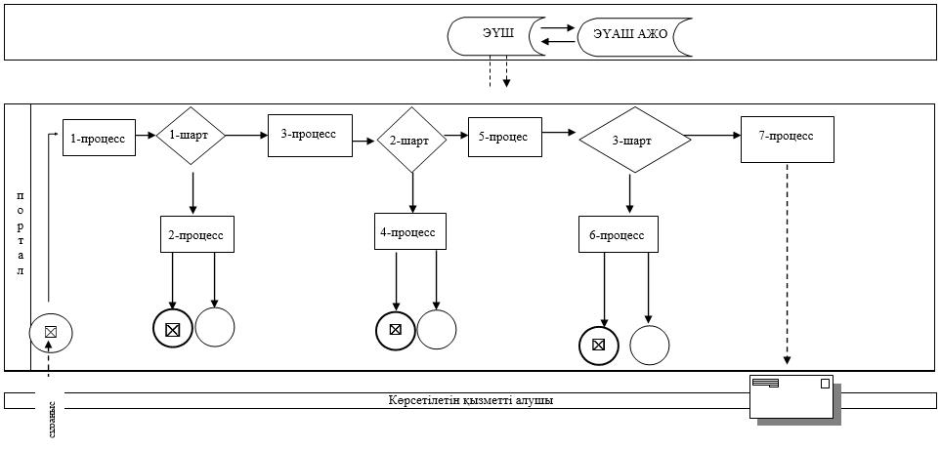

Шартты белгілер:

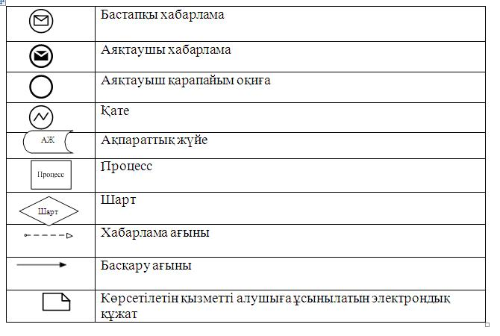

«Бала асырап алуға тілек білдірген адамдарды есепке қою» мемлекеттік көрсетілетін қызмет регламентіне 2-қосымша

«Бала асырап алуға тілек білдірген адамдарды есепке қою» мемлекеттік қызметін көрсетудің бизнес-процестерінің анықтамалығы

